Atrem z szacunkowymi wynikami za I półrocze 2022, spodziewa się wzrostu przychodów
Atrem S.A., motywując decyzję ułatwieniem bieżącej oceny sytuacji swojej spółki przez rynek, opublikował szacunkowe przychody ze sprzedaży spółki za I półrocze bieżącego roku. Są one ponad 69% wyższe niż przychody opublikowane po analogicznym okresie minionego roku.

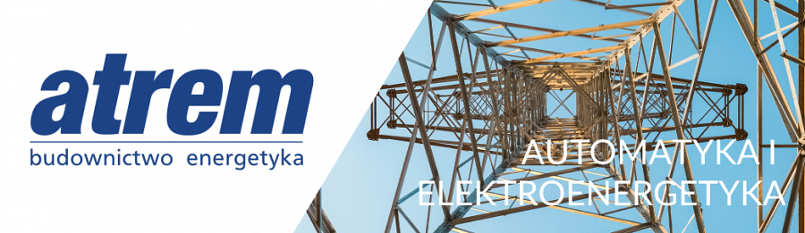
Atrem w połowie lipca podjął uchwałę w sprawie przekazywania do wiadomości publicznej szacunkowych przychodów ze sprzedaży za okres od 01 stycznia do 30 czerwca 2022 roku. W raporcie bieżącym spółka podała, że na podstawie danych z systemów rachunkowych, danych zarządczych oraz szacunków rozliczenia przychodów z tytułu umów (przychody z kontraktów rozliczanych w miarę upływu czasu), szacuje, że przychody za I półrocze mogły wynieść 65,5 mln zł. Oznaczałoby to 69% wzrost względem analogicznego okresu 2021 roku, kiedy to Atrem wypracował 38,7 mln.
Atrem S.A., działająca w segmencie automatyki i elektroenergetyki, w raportowanym okresie finalizowała jedną z bardziej medialnych inwestycji. Spółka była liderem konsorcjum realizującego Tłocznię Odolanów, jeden z elementów gazociągu Baltic Pipe. Współpracowała także w realizacji jego odcinków w miejscowościach Ciecierzyce, Lwówek i Przytoczna. W ostatnich miesiącach coraz częściej wskazuję się też na kompetencje jakimi wykazać się może Atrem energetycznym uniezależnieniu naszego kraju od Rosji.
"Widzimy zwiększone zainteresowanie projektami związanymi z transformacją energetyczną Polski. Mamy w tym zakresie unikalne kompetencje i duże doświadczenie, więc pozostajemy otwarci na realizacje tego typu projektów w nadchodzącym okresie" - mówi prezes zarządu Atrem S.A., Andrzej Goławski.
Wraz z Atremem, szacunkowe wyniki ze sprzedaży opublikowała także jej spółka nadrzędna - Grupa Kapitałowa IMMOBILE S.A.

